„ROGATE RANCZO TOUR” - czyli wycieczka jako przestrzeń spotkania i dialogu osób

Pewnej październikowej środy (21.10.2009) prawie całe nasze przedszkole wybrało się na zaplanowaną wcześniej wycieczkę do agroturystycznego gospodarstwa „Rogate Ranczo” w podkrakowskim Zabierzowie. Wycieczka to jeden z wyjątkowych momentów pracy przedszkola. Poruszając się w niecodziennej przestrzeni wrażeń, które wynikają z jej programu towarzyszymy sobie nawzajem we wspólnym przeżywaniu, doświadczamy poczucia dużej wspólnoty, a jednocześnie nadzwyczajnie indywidualnych i osobistych spotkań

Każdemu dziecku biorącemu udział w wyjeździe towarzyszy dorosły opiekun: nauczyciel, pomoc, rehabilitant, logopeda, a w przypadku adaptujących się w przedszkolu wycieczkowych debiutantów mama lub tata. Zindywidualizowana opieka zapewnia nie tylko zachowanie zasad bezpieczeństwa, ale realnie podnosi jakość relacji społecznych, w jakie wchodzą uczestnicy wycieczki. Dzieci czują się bezpiecznie, bo z każdym szczególnie nowym wrażeniem, któremu jeszcze nie umieją nadać znaczenia mogą zwrócić się do dorosłego. Najbardziej wrażliwi na ilość i jakość bodźców płynących z otoczenia chronią się w ramionach dorosłych. „Bywali już wcześniej na wycieczkach” „na wszelki wypadek” trzymają się za rękę. W sytuacjach, takich jak zabawa, ze swej istoty wymagających większej swobody sprawdzają jedynie czy oko opiekuna patrzy w ich kierunku.

Wszyscy na ogół doświadczają komfortu skierowanej na siebie uwagi dorosłego, o którą nie trzeba specjalnie zabiegać ani walczyć poprzez trudne w odbiorze zachowania. W takich warunkach nawet najbardziej „schowane w sobie” dzieci podejmują próby kontaktu społecznego, przejawiają inicjatywy komunikacyjne: wchodzą w niewymuszony kontakt fizyczny, miękko przylegają do ciała, wokalizują, patrzą w oczy partnera dialogu, wyciągają ręce z intencją nawiązania kontaktu społecznego, wykonują gest wskazywania palcem. Nie używające mowy werbalnej „gaduły” czują się zaproszone do długich wspartych bogatą spontaniczną i skodyfikowaną gestykulacją monologów i dialogów angażując w nie nie tylko dorosłych, ale i rówieśników (sympatycznie przy tym po swojemu łobuzując). Dzieci komunikujące się werbalnie zadają wiele pytań i prowadząc rozmowę rozwijają słownictwo, prawidłową fleksję i składnię. Ucząc się nowych pojęć i słów jednocześnie mają okazję do pochwalenia się opanowanymi dotychczas kompetencjami (np. spontaniczną ekspresję radosnego nastroju kanalizują w śpiewanie znanych z przedszkola piosenek z gestami).

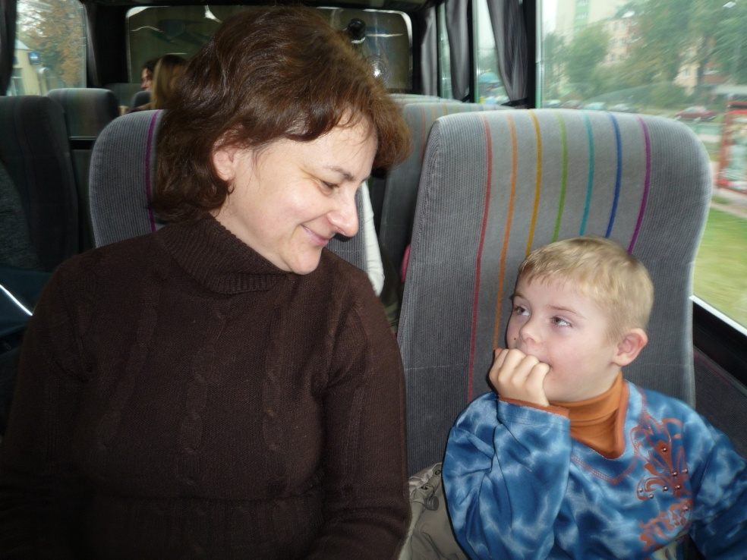

Damian z Panią Beatą „Dobrze się rozumiemy”

Wycieczka rozpoczyna się już w przedszkolu od podnoszącego stan pobudzenia ekscytującego oczekiwania na autokar i na to coś nieznanego, co ma się dziś zdarzyć, co narusza z trudem opanowaną strukturę aktywności w przedszkolu, ale jest jednocześnie obietnicą ciekawych przeżyć. Dla dzieci wchodzących w nowe i wymagające od nich środowisko przedszkola ta dodatkowa dawka wrażeń stanowi trudne, lecz rozwijające wyzwanie. Dla dzieci bardziej zaawansowanych w opanowaniu struktur, a szczególnie tych przygotowujących się do poważnej zmiany środowiska z przedszkolnego na szkolne wycieczka i jej podobne aktywności jest koniecznym treningiem odporności na zmianę i elastyczności w przyjmowaniu nowości.
Następnie dzieci w miarę indywidualnych możliwości samodzielnie ubierają się i przygotowują do wyjazdu zaliczając dodatkową celową lekcję samoobsługi. Jazda autokarem jest naturalną okazją do opatrzonej komentarzem dorosłego obserwacji tego, co spotykamy i dzieje się za oknem. Spontanicznie (jak to na wycieczce!) wywiązują się rozmowy dorosłych z dziećmi, dzieci między sobą, kadry przedszkola z rodzicami dzieci, rodziców między sobą, kadry między sobą. Ta sieć rozmaitych interakcji tylko dla postronnego obserwatora wygląda na chaotyczną i splątaną; w rzeczywistości stanowi przestrzeń indywidualnych, czasem bardziej osobistych i niezapomnianych spotkań.

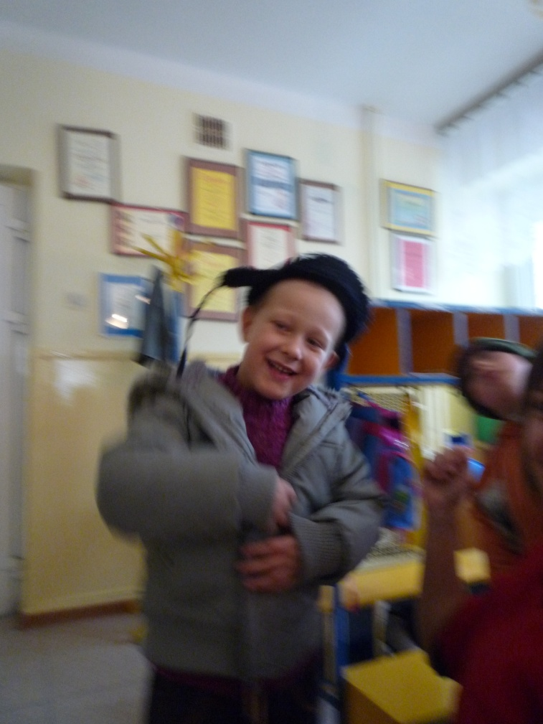
Daniel w szatni „Zaczynamy przygodę”

„Rogate Ranczo” wita nas w osobie Pana Kowboja i towarzyszących mu psów: tych wielkich rasowych i tych całkiem maleńkich kundelków. W mini zoo spotykamy ponadto piękne kolorowe ptaki, kucyki i kozy, które możemy własnoręcznie (!) nakarmić otrzymanymi na miejscu marchewkami. Dla większości uczestników wycieczki doświadczenie to staje się powodem do wielkiej radości. Są jednak z nami i takie dzieci, które z różnych powodów czasem wprost panicznie obawiają się kontaktu ze zwierzętami. Dla nich ten element wycieczki staje się ważnym doświadczeniem oswajania i przełamywania własnych lęków. Można przecież przyjrzeć się tym groźnym stworom niejako z ukrycia, zza bezpiecznych pleców terapeuty; wziąć nawet do ręki marchewkę, ale podać ją już potem jak na wędce przez rękę opiekuna; popatrzeć z satysfakcją na pałaszującą warzywo kozę i ucieszyć się, mimo obaw, przekroczeniem kolejnej bariery własnych ograniczeń.

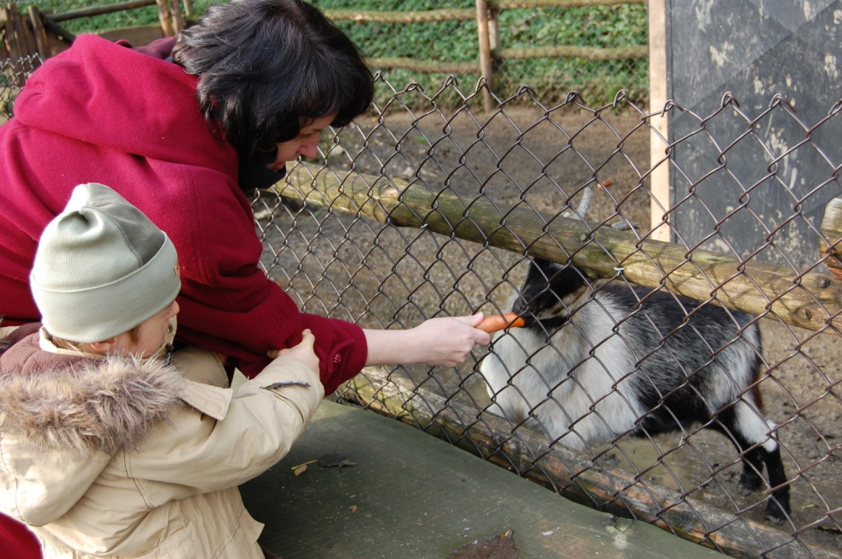
Olek z Panią Ewą „Razem damy radę”

Do ruchu na świeżym powietrzu zachęca nas całkiem udana: słoneczna choć lekko mroźna pogoda i plac zabaw „Rogatego Rancza”. Żywotność dzieci znajduje swe ujście we wspinaczkach na drewniane aż dwupiętrowe wieże, na których można się naocznie i poprzez zmęczenie mięśni przekonać co to znaczy: wysoko i nisko, daleko i blisko. Jest to także okazja do zobaczenia jak zmienia się świat widziany z wysoka. Dla chcących sprawdzić swą odwagę i zmysł równowagi śmiałków czekają ruchome łańcuchowe kładki i zjeżdżalnie. Uspokajająco działają huśtawki.

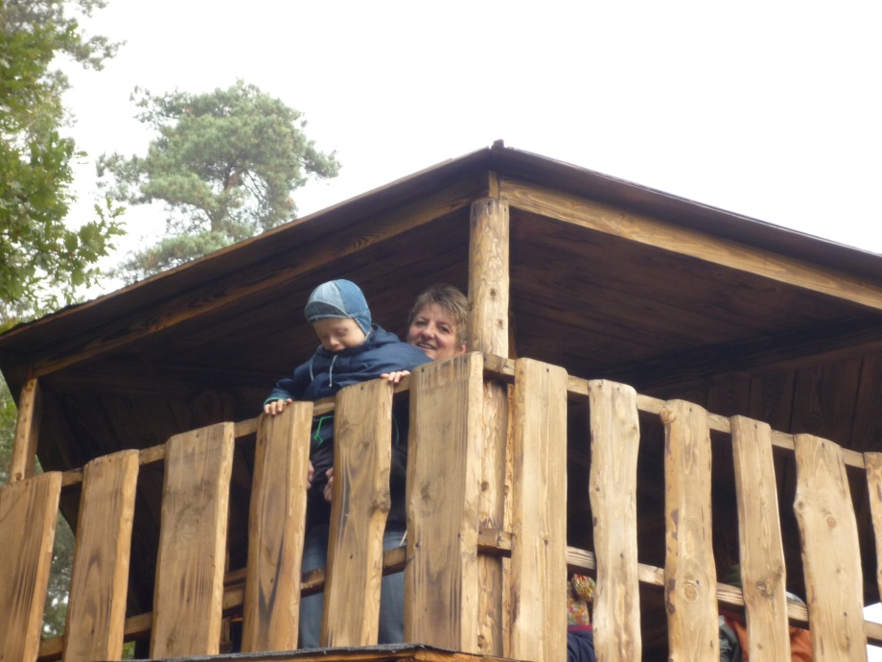Dawid z Panią Iwoną „Patrzymy na świat z wysoka”

Po tych wszystkich atrakcjach przychodzi czas na punkt kulminacyjny programu: pokazy Pana Magika. Można by z dużą dozą sceptycyzmu odnieść się do projektu włączenia naszych przedszkolnych dzieci do nadmiernie wymagającej percepcyjnie sztuki nadążania za sztuczkami iluzjonisty, lecz nie na tym przecież polega dobry odbiór takiego występu. Pan Magik nie tylko czaruje, ale z wzajemnością oczarowuje naszych wycieczkowiczów. Prowadzi z widzami dialog, przez co z powodzeniem podtrzymuje ich uwagę, ale również angażuje silne pozytywne emocje. Nie wiadomo jak i kiedy widownia staje się wspólnie przeżywającym i reagującym organizmem: wspólnotą wzajemnej uwagi i wspólnie doświadczanej radości. W tej wspólnotowej przestrzeni naszego spotkania każdy ma do opowiedzenia także własną indywidualną opowieść: z kim siedział? co mu się podobało? a co najbardziej przeszkadzało? a może czarowałam razem z Panem Magikiem, bo poprosił właśnie mnie o pomoc?

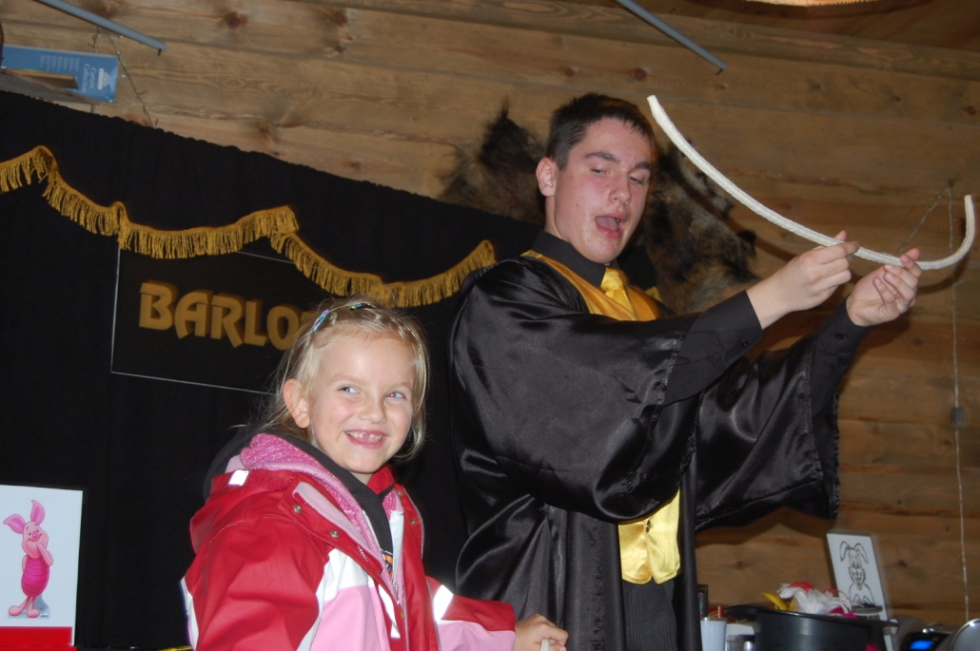
Ania z Panem Magikiem „Nie wiedziałam, że umiem czarować”

Jako uczestniczący w wycieczce logopeda mam okazję do zebrania tych indywidualnych powycieczkowych wrażeń w formie osobnych książeczek dla każdego biorącego udział w wycieczce dziecka w ramach terapii logopedycznej prowadzonej przeze mnie w przedszkolu. Z punktu widzenia jej celów bardzo ważnym jest bowiem wyzwolenie u dziecka motywacji do komunikacji z otoczeniem. W najprostszym ujęciu sprowadza się to do pozyskania uważnego partnera dialogu jak również tematu do rozmowy (poza potrzebami są nimi wspólne angażujące emocje doświadczenia). Wydaje się, że wycieczka nie tylko ta przedszkolna, ale również realizowana w innych ramach organizacyjnych stowarzyszenia, wspólnoty, wyjazdu rodzinnego jest jedną z wyjątkowych okazji do zaangażowania dziecka w komunikację w czasie jej trwania, ale również po jej zakończeniu. Poza ważnym czasem gromadzenia wrażeń istotnym jest bowiem czas ich organizowania, utrwalania jak również ponownego zastosowania już dla nowych potrzeb.

Indywidualne książeczki logopedyczne pierwotnie mają formę prezentacji sporządzonych w programie Power Point zawierających dobierane indywidualnie zdjęcia dokumentujące udział dziecka w wycieczce. Dziecko samodzielnie lub z pomocą przegląda slajdy prezentacji dodatkowo zwracając na nie uwagę poprzez zastosowane animacje dźwiękowe. Razem z dzieckiem analizujemy poszczególne zdjęcia: obecne na nich osoby, zdarzenia. Następnie wspólnie redagujemy w miarę indywidualnych możliwości komunikacyjnych dziecka podpisy do zdjęć – „piszemy książeczkę” (dzieci z niskim poziomem kompetencji komunikacyjnych mają już wcześniej sporządzone podpisy). Kolejnym krokiem jest wspólne „czytanie” książeczki. W następnym etapie przygotowuję graficzną formę książeczek. Za ich sprawą dziecko ma możliwość wielokrotnego spontanicznego sięgania po własną książeczkę, przeglądania jej, „czytania” (ponownego odtwarzania nieobojętnych dla niego zdarzeń). Walorem tej formy jest ponadto radość podzielenia się przeżyciami z wycieczki z osobami znaczącymi, które w niej nie uczestniczyły (mamą, tatą, rodzeństwem, dziadkami) jak również z innymi zainteresowanymi, przez co dziecko buduje swój pozytywny i zarazem prawdziwy wizerunek w grupie.
Z moich dotychczasowych doświadczeń pracy z zastosowaniem książeczek napisanych na podstawie wycieczki do „Rogatego Rancza” wynikają następujące spostrzeżenia:
- większość dzieci bez problemu rozpoznaje siebie na zdjęciu – dla niektórych dzieci obecność na serii zdjęć, a w konsekwencji bycie bohaterem książeczki jest źródłem wielu podnoszących poczucie własnej wartości a nawet afirmujących przeżyć;
- pojedyncze dzieci wykazują jeszcze problemy w rozpoznawaniu siebie na fotografii i wydaje się, że fakt ten nie jest wynikiem ich ograniczeń percepcyjnych;
- dzieci przede wszystkim zapamiętują towarzyszące im w czasie wycieczki osoby opiekunów;
- najbogatsze pod względem ilościowym i jakościowym zachowania komunikacyjne przejawiają dzieci zaangażowane w kontakty społeczne jak również w związku z wyraźnymi pozytywnymi lub negatywnymi przeżyciami emocjonalnymi, które były ich udziałem w czasie wycieczki.

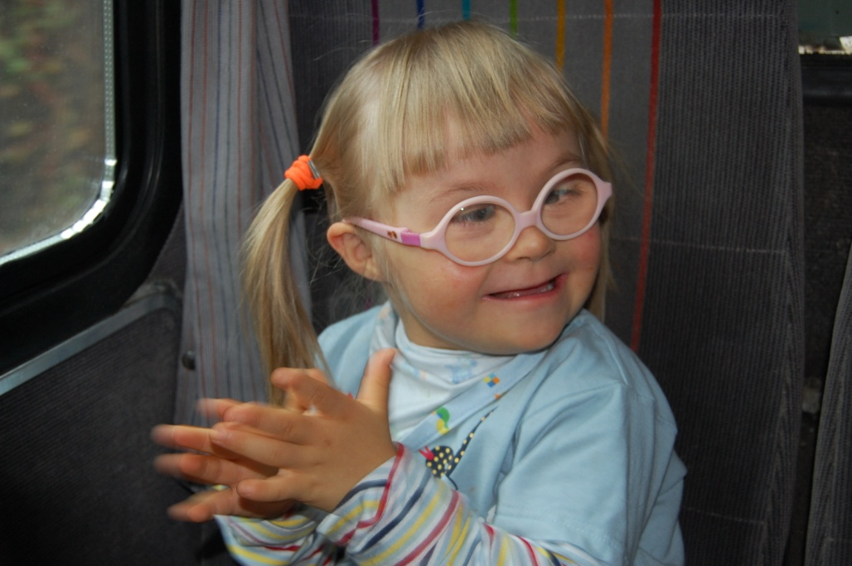
Martyna w autobusie „Radość”

Kończąc relację z naszej wycieczki do „Rogatego Rancza” należy jeszcze wspomnieć o słodkich naleśnikach i ciepłej herbatce w ramach poczęstunku. Trudno się jednak oprzeć wrażeniu, że okraszony przyjemnym zmęczeniem i solowymi wybuchami spontanicznego dziecięcego śmiechu powrót do przedszkola był oznaką przyswajania jeszcze innej strawy.

Ewa Szmaglińska, logopeda

